Der er fart på sikkerheden
I Hannover præsenterer B&R reACTION teknologi til ultrahurtige sikkerhedsapplikationer.
B&R er varslede et gennembrud i svartid for sikkerhedsteknologi. I hal 9/stand D28 på Hannover messen, der finder sted 13.-17. april, vil automations specialisten, B&R præsentere programmerbar sikkerhedsteknologi med verdens hurtigste svartid.
Med denne udvikling har B&R udvidet brugen af reACTION teknologien til også at omfatte sikkerhedskritiske applikationer. Denne teknologi gør det muligt at udføre tidskritiske delprocesser direkte i I/O-modulerne, og derved opnås drastiske reduktioner i svartiden. Der er ikke behov for dyr speciel hardware for at bruge reACTION teknologien, og programmering er lige så let som ved konventionelle styringsløsninger.
En anden ny teknologi udviklet af B&R sparer også en stor mængde tid: mapp tecnology, med de netværksbaserede og fleksible funktionsblokke, er det muligt at reducere den tidligere påregnede tid til at udvikle softwaren med gennemsnitligt 67%. Præsentationen af de første 70 mapp komponenter i efteråret 2014 blev mødt med stor respons. Og nu på Hannover messe, vil B&R præsentere 30 nye ekstra funktioner.
Åben og fleksibel
"Smart factory, den intelligente fabrik kræver yderlig fleksibilitet på tværs af alle fabrikssystemer, hvilket går hånd i hånd med digitaliseringen af informations udveksling i mellem al netværksbaseret udstyr", siger Markus Sandhöfner, administrerende direktør for B&R Tyskland. "Scalability+ konceptet giver vores kunder mulighed for at gennemføre disse ændringer hurtigt og nemt." Maksimal fleksibilitet og åbenhed har været buzzwords for B&R’s automationsløsninger de sidste årtier, og grundlaget for fremtidens 100% netbaserede produktionsfaciliteter. Det endelige resultat er behov for færre ressourcer, øget produktivitet og mulighed for fremstilling af individuelle produkter under serieproduktion
Markedsledere i Indien sætter deres lid til B&R
Dette års partnerland for Hannover messen er Indien. B&R har siden 1998 været repræsenteret i Inden med et datterselskab, der er sidenhen er vokset til fem kontorer. Selskabet har formået at skabe sig et navn, som leverandør af innovative produkter og af høj kvalitet, i den indiske industri. Markedsledere inden for den indiske plast-, medicinalvarer-, tekstil- og bilindustri sætter deres lid til B&R.
"Indien arbejder hårdt på at slutte sig til rækken af de industrialiserede lande, hvilket betyder, at hurtige fremskridt inden for produktion og tjenesteydelser er af afgørende betydning," forklarer PV Sivaram, general manager hos B&R Indien. For at imødekomme det hastigt voksende hjemmemarked, og ekspansionsplaner, planlægning Indien ikke kun massive investeringer i infrastruktur, men også væsentligt opgradering af eksisterende produktionskapacitet. "Det forventes at markedet for automations teknologi vokser eksponentielt”, siger Sivaram. "Og B&R Indien er klar til det voksende marked og dets krav".

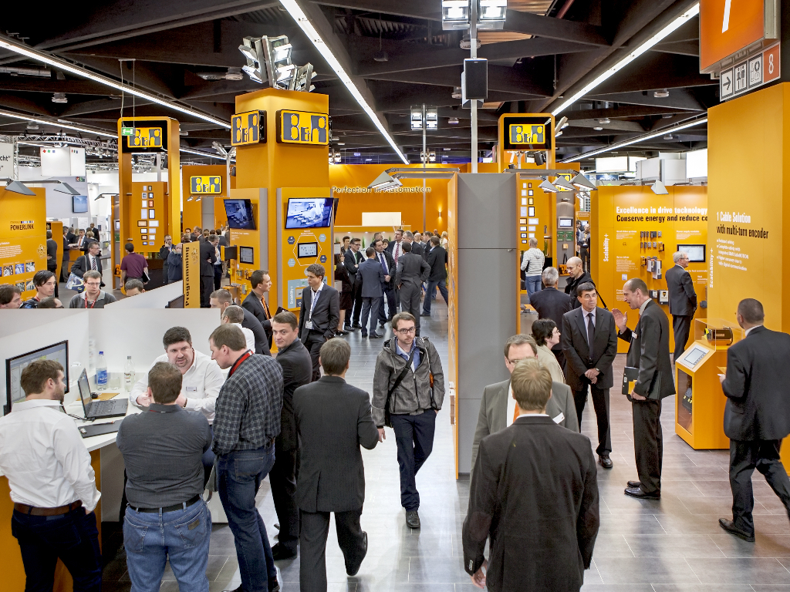
B&R vil præsentere programmerbar sikkerhedsteknologi med verdens hurtigste svartid på Hannover messen.

Om B&R Industrial Automation i Danmark
B&R i Danmark er et datterselskab af B&R Industrial Automation, som er en innovativ automationsvirksomhed med hovedkontor i Østrig og kontorer i hele verden. Den 6. juli 2017 blev B&R en selvstændig forretningsenhed i ABB Group. Som global markedsleder i industriel automatisering kombinerer B&R den nyeste teknologi med avanceret ingeniørarbejde for at forsyne kunder i stort set alle brancher med de mest optimale løsninger inden for automation og proceskontrol. Firmaets styrings- og drevløsninger samt industri PC’er og visualiseringssystemer sætter nye standarder inden for industriel automation. Med Industrial IoT kommunikationsstandarder som OPC UA, POWERLINK og openSAFETY såvel som den effektive software platform Automation Studio, skubber B&R konstant grænserne for hvad der er muligt inden for automatisering. Den nyskabende ånd og en klar forpligtelse af skabe simple processer sikrer B&R til at være på forkant med industriel automatisering og overstige kundernes forventninger.
Ved genoptryk af denne pressemeddelelse, venligst send en kopi til:
B&R Industrial Automation A/S
Marketingafdeling
Rolundvej 17-19
5260 Odense S
office.dk@br-automation.com

